Краткое руководство пользователя «Модуль сопровождения и поддержки пользователей информационных систем (версия 3.1) Монитор сопровождения 3.1»

В руководстве рассматриваются основные функции и возможности системы автоматизации взаимодействия клиентов, сотрудников и руководства компании

Соглашение об обозначениях
Для улучшения восприятия излагаемого материала в рассматриваемом руководстве написание названий функциональных единиц, кнопок, клавиш, команд и т.п. будет осуществляться изменённым шрифтом и без кавычек.
Например, Enter, Отмена, Записать и закрыть.
Консультации и редактирование – Анатолий Булавский

Оглавление
Соглашение об обозначениях 1
1. Основные понятия и термины 3
2. Из чего состоит «Монитор сопровождения»? 5
2.1. Группы вопросов 5
2.1.1. Формы 6
2.1.1.1. Создание группы вопросов 6
2.2. Список вопросов 9
2.2.1. Контекстное меню списка вопросов 11
2.2.2. Формы 12
2.2.2.1. Форма списка работ 12
2.2.2.2. Работа 13
2.2.2.3. Форма переназначения пользователей 14
2.3. Обсуждение и исполнение процесса 15
2.3.1. Обсуждение 15
2.3.2. Исполнение процесса 17
2.3.3. Формы 17
2.3.3.1. Выполнение задачи по вопросу 17
2.4. Командная панель 19
2.4.1. Формы 21
2.4.1.1. Форма для быстрого создания вопроса, задачи и работы 21
2.4.1.2. Настройки 22
2.4.1.3. Форма оценки времени выполнения работ 25
2.4.1.4. Оповещение по отложенным вопросам 26
2.5. Отображение отработанного времени 26

«Монитор сопровождения» - это информационная система автоматизации взаимодействия между всеми участниками процесса исполнения заказов клиентов, созданная с целью улучшения контроля над исполнителями, повышения качества и скорости выполнения работ.

Основные понятия и термины
- Проект – это объект, содержащий набор настроек для определённой группы вопросов, также представляющий собой необходимую аналитику, в разрезе которой происходит рассортировка вопросов. Проект создаётся связанным с одним контрагентом, но по одному контрагенту может быть несколько проектов.
Например, в компании существует проект Цвета радуги (УТ) (см. рисунок 1).
- Вопрос – инструмент регистрации проблем клиентов и наблюдения за ходом их решения. С одним проектом может быть связано сколько угодно вопросов. В общем случае вопрос состоит из задач, работ, сообщений участников вопроса (в том числе комментариев клиентов), но любые из перечисленных частей могут отсутствовать.
Например, по проекту Цвета радуги (УТ) в «Мониторе сопровождения» созданы вопросы: Регулярное обновление конфигурации, Объединение документов (табличных частей), Корректировка документов в закрытом периоде (см. рисунок 1).
- Задача – это инструмент назначения исполнителя для выполнения определённого объёма работ. Задача может быть принята к выполнению как самим исполнителем без участия руководителя, так и назначена руководителем. В один вопрос может входить сколько угодно (или ни одной) задач, решаемых одним или разными сотрудниками.
Например, в вопросе Регулярное обновление конфигурации Михеевой Татьяной Васильевной была определена задача себе (см. рисунок 1).
Задача
Работа
Работа
Работа
Проект
Вопрос
Рисунок 1. Проект, вопрос, задача, работа
- Работа – отчёт исполнителя в «Мониторе сопровождения» о проделанной работе по поставленной задаче. При этом на одну задачу может быть отнесена одна или несколько работ выполненных одним исполнителем.
Например, в вопросе Регулярное обновление конфигурации была определена задача «Выполнить работу по вопросу. Задача назначена исполнителю: Михеева Татьяна Васильевна». Михеева Т. В., выполнив (частично) работу по вопросу, создала работу, в которой перечислила всё проделанное по текущему вопросу за день. Т.к. работа по вопросу проводилась несколько дней, то для каждого дня исполнителем была создана отдельная работа (см. рисунок 1).
В «Мониторе сопровождения» существует три предопределённые бизнес-роли. В зависимости от того какая бизнес-роль назначена пользователю в определённом проекте, он получает установленный набор функционала в этом проекте.
- Руководитель проекта – бизнес-роль для руководителя проекта, руководителя отдела. По доступности функционала системы рассматриваемая бизнес-роль шире, чем у сотрудника поддержки.
- Сотрудник поддержки – эта бизнес-роль определяет круг возможностей в «Мониторе сопровождения» программистов и консультантов.
- Пользователь – все остальные пользователи.
Бизнес-роль Пользователь определена для тех, кто обращается в «Монитор сопровождения», а бизнес-роли Руководитель проекта и Сотрудник поддержки определены для тех, кто принимает обращения и исполняет задачи по ним. В рассматриваемой системе могут быть созданы и назначены и другие бизнес-роли, но на доступность функционала влияют только вышеперечисленные.

Из чего состоит «Монитор сопровождения»?
В зависимости от прав пользователя в «Мониторе сопровождения» может отображаться несколько разделов или только рабочий стол, который как раз и является основным местом активности пользователя. Рабочий стол может выглядеть по-разному, это зависит от настроек и бизнес-ролей.
Рабочий стол можно представить состоящим из нескольких взаимосвязанных областей: области групп вопросов, области списка вопросов, области обсуждения и исполнения процесса, области отображения отработанного времени и командной панели (см. ниже рисунок 2).
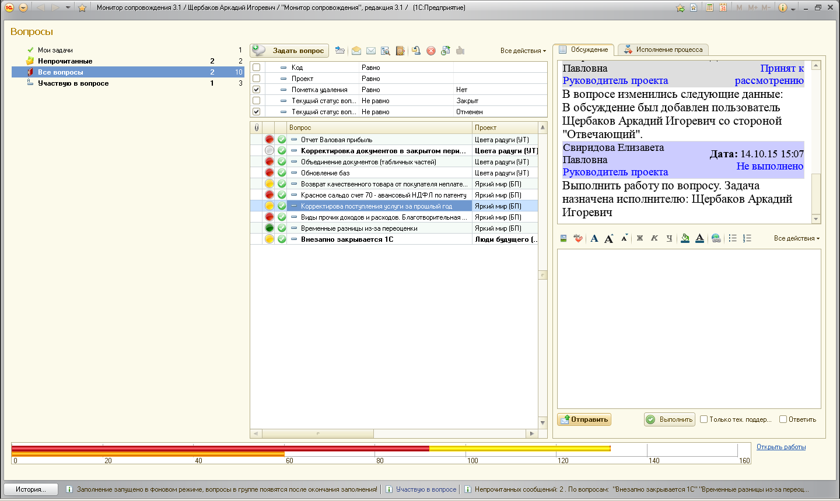
Отображение отработанного времени
Обсуждение и исполнение процесса
Командная панель
Список вопросов
Группы вопросов
Рисунок 2. Области рабочего стола «Монитора сопровождения»

Группы вопросов
В «Мониторе сопровождения» существует четыре предопределённые группы вопросов: Мои задачи, Подконтрольные (группа доступна только для бизнес-роли руководителя проекта), Непрочитанные, Все вопросы. Они находятся всегда вверху списка вопросов и расположены в определённом порядке.
- Мои задачи. В группу Мои задачи попадают вопросы, в которых есть активные задачи текущего пользователя.
- Непрочитанные. В группу помещаются все вопросы, в которых есть непрочитанные сообщения.
- Подконтрольные. В данную группу отсеиваются вопросы, в которых есть активные задачи, где текущий пользователь определён руководителем. Эта группа вопросов доступна только пользователям с бизнес-ролью руководителя проектов.
- Все вопросы. В эту группу поступают все вопросы всех доступных проектов.
Примечание. О настройке автоматизации изменения непрочитанных вопросов на прочитанные и прочих настройках см. на стр. 19.
Кроме предопределённых существует возможность создавать свои группы вопросов, количество которых не ограниченно.
Все группы, в которых есть непрочитанные сообщения, выделяются полужирным шрифтом.
Рядом с каждой группой указывается количество вопросов.
Если в группе есть вопросы с непрочитанными сообщениями, то выводится два числа: левее (выделено полужирным) – количество вопросов, в которых есть непрочитанные сообщения, правее – общее количество вопросов (см. ниже рисунок 3).
Рисунок 3. Непрочитанные сообщения

Формы

Создание группы вопросов
Для создания своей группы вопросов нужно вызвать контекстное меню из области групп вопросов и в нём кликнуть Создать или, не вызывая меню, нажать клавишу Insert. Откроется форма группы (см. рисунок 4).
В открывшейся форме ввести наименование, указать в какую группу вопросов будет входить создаваемая группа. Далее следует определить способ формирования группы, т.е. как будет заполняться создаваемая группа вопросов: Вручную, с помощью Автоматического добавления или Полностью автоматически.
Примечание. Группа нижнего уровня иерархии не наследует правила отбора групп верхнего уровня. В неё отбираются вопросы, удовлетворяющие только созданным для этой группы правилам отбора.
- Вручную. При выборе этого способа формирования вопросы в группу будут добавляться и удаляться только вручную самим пользователем, и никогда автоматически. Из вышесказанного следует, что в такой группе нет смысла ставить отбор, поэтому подменю добавления групп для написания условий становится неактивным. После создания такой группы в общем списке групп перед её названием отобразится зелёный овал с буквой «Р» сверху.
- Автоматическое добавление. Этот вариант определяет возможность автоматически только добавлять вопросы в создаваемую группу, но удалять из группы пользователь должен будет сам, даже в том случае, если данные по вопросу перестанут удовлетворять условию отбора. Как в этом случае, так и в нижеследующем, говоря об удалении вопроса, имеется ввиду удаление выбранного вопроса из новой группы. В группе Все вопросы он останется. После создания группы с вышерассмотренным способом формирования перечня вопросов в общем списке групп перед её названием отобразится коричневый овал с буквой «Д» сверху.
- Полностью автоматически. Выбор данного способа предполагает, что новые вопросы в создаваемую группу попадут автоматически, если будут удовлетворять указанному в табличной части условию, и будут автоматически удаляться из рассматриваемой группы, как только указанному условию удовлетворять перестанут. Удалённые из группы вопросы останутся в группе Все вопросы. После создания группы с вышерассмотренным способом формирования перечня вопросов в общем списке групп перед её названием отобразится синий овал с буквой «А» сверху.
Ниже в форме находится табличная часть, состоящая из трёх колонок: Реквизит, Условие, Значение.
- В колонке Реквизит создаются логические связи между строками отбора. Настраиваются они добавлением групп. Существует два варианта: Группа И, Группа ИЛИ (описание значения групп см. ниже на стр. 8). В перечисленные группы может входить сколько угодно подгрупп любой степени вложенности. На любом уровне этих групп и их подгрупп указываются элементы, по которым будет происходить отбор. Для этого нужно дважды щёлкнуть мышкой для появления кнопки выбора. Нажав на неё, можно указать элемент из предложенного списка. Основными элементами отбора являются любые реквизиты вопроса, условия по пользователям. Они отмечены синим овалом с буквой «Р».
- В колонке Условие задаётся условие связи между значением ячейки колонки Реквизит и ячейки колонки Значение. Выбирается оно из определённого списка.
- В колонке Значение выбирается из списка подходящее значение. Список для выбора значения зависит от типа элемента указанного в колонке Реквизит.
В панели команд рассматриваемой табличной части кроме стандартных команд платформы добавлены команды Подбор и Группа.
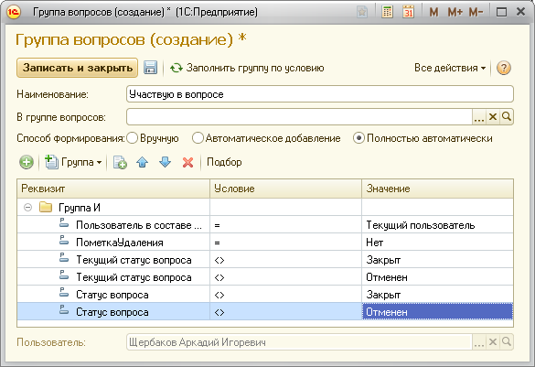
Рисунок 4. Пример использования группы И
Рисунок 5. Пример использования группы ИЛИ
- Команда Группа вызывает подменю добавления групп, в котором можно выбрать Группа И или Группа ИЛИ для создания условия отбора.
  - Группа И. Включённые в эту группу условия отбора должны выполняться одновременно для каждого отбираемого вопроса.
Например. Для создания группы вопросов, в которых участвует текущий пользователь, подойдёт набор условий, показанный выше на рисунке 4.
  - Группа ИЛИ. Для включения вопроса в создаваемую группу достаточно выполнения одного из условий, перечисленных в Группе ИЛИ.
Например. Для создания группы вопросов из описанного выше примера можно использовать группу ИЛИ (см. рисунок 5).
- Команда Подбор помогает ускорить процесс написания условий отбора. Она открывает тот же список, что и при нажатии кнопки выбора в строке табличной части колонки Реквизит. Однако разница в том, что теперь сразу можно выбрать несколько реквизитов, не открывая список для каждого в отдельности, притом ячейка колонки Условие будет заполнена значением «=».
- Заполнить группу по условию. Если способ формирования группы – Автоматическое добавление, то эта команда позволяет заполнить новую группу вопросами, созданными до настоящего момента и удовлетворяющими определённым в табличной части условиям отбора. Если способ формирования группы – Полностью автоматически, то рассматриваемая команда не только дополняет группу новыми вопросами, но и удаляет из группы все те вопросы, которые условиям отбора не соответствуют.

Список вопросов
Область списка вопросов представляет собой таблицу, состоящую из нескольких колонок (см. стр. 5, рисунок 2).
- Пиктограмма статуса вопроса. Каждый вопрос всегда имеет какой-либо из 4 видов внешнего статуса. Определить вид статуса можно с помощью цвета круга, изображённого в данной колонке. Переключение значения статуса происходит автоматически.
- Красный - новый вопрос. Вопрос считается новым с момента его создания до момента возникновения первой задачи, связанной с этим вопросом.
Примечание. Текущий пользователь имеет возможность с помощью настроек отказаться от выведения сообщений о задачах в обсуждение. Также задачи могут не показываться в вопросе из-за нехватки прав пользователя.
- Жёлтый - принят к рассмотрению. Если в рассматриваемом вопросе, есть невыполненная задача, то статус вопроса - Принят к рассмотрению.
- Тёмно-зелёный - Отвечен. Такой статус вопроса говорит о том, что по рассматриваемому вопросу все задачи выполнены, ожидаются дальнейшие комментарии клиента.
- Серый – 1) Отменён; 2) Закрыт.
- Отменён. Статус Отменён ставится автоматически при закрытии вопроса, находящегося в статусе Новый.
Например. Такой статут будет у вопроса, который создан ошибочно, поэтому в нём не обозначено ни одной задачи.
- Закрыт. По вопросу с таким статусом невозможно создать задачу, изменить состав обсуждающих или добавить сообщение. Пользователь может закрыть вопрос с любым статусом. Допуск пользователя к закрытию вопроса зависит от предопределённой бизнес-роли, ему назначенной.
    - Пользователь. Пользователь с одноимённой бизнес-ролью может закрыть только тот вопрос, инициатором которого он является (сторона пользователя – Спрашивающий).
    - Сотрудник поддержки. Пользователь может закрыть любой вопрос проекта, если его бизнес-роль в этом проекте – сотрудник поддержки. При закрытии обязательно нужно будет обосновать свои действия, указав причину.
    - Руководитель проекта. Руководитель проекта может закрыть любой вопрос проекта.
- Пиктограмма приоритета вопроса. Содержимое ячейки данной колонки говорит о приоритете вопроса. Определено 4 вида приоритета. Отображается приоритет с помощью цветного круга. Задающий вопрос должен оценить степень его важности в рамках всего проекта.
- Красный. Красный цвет круга говорит о наивысшем – критическом приоритете. Он используется для самых срочных вопросов. Реакция на вопрос с критическим приоритетом должна быть не позже трёх часов с момента появления вопроса в «Мониторе сопровождения».
- Жёлтый. В жёлтый цвет окрашен круг у вопроса с высоким приоритетом. Такой приоритет определяют вопросам, которые должны стоять в очереди на исполнение сразу после критических.
- Зелёный. Зелёный круг – для вопроса с обычным приоритетом. Эти вопросы рассматриваются в порядке общей очереди вопросов.
- Серый. Серый цвет - низкий приоритет вопроса. Такие вопросы носят больше факультативный характер и выполняются по остаточному принципу.
В рассматриваемой таблице есть возможность сортировки списка по любой из колонок как в прямом, так и в обратном порядке.
Система выделяет цветом некоторые важные для текущего пользователя вопросы в списках:
- Зелёный. Зелёный цвет в группе Все вопросы указывает на вопрос, в котором есть невыполненная задача текущего пользователя. Этот же вопрос будет отобран в группу Мои задачи.
- Жёлтый. Жёлтым цветом автоматически выделяются вопросы, которые определяются системой, исходя из компетенции пользователя, как наиболее ему подходящие для принятия на себя. Эти вопросы так же отмечены у всех остальных пользователей, допущенных к вопросам проекта и имеющим идентичную компетенцию. Каждый из означенных пользователей имеет право принять любой из рассматриваемых вопросов на себя.
Примечание. Компетенция – это дополнительная аналитика, необходимая для определения набора функций пользователя, как участника бизнес-процесса.
Примечание. Если текущий пользователь примет на себя вопрос, определённый по компетенции, то у других пользователей рассматриваемый вопрос перестанет выделяться цветом.
Все вопросы, в которых есть непрочитанные сообщения, выделяются полужирным шрифтом (см. стр. 6, рисунок 3).

Контекстное меню списка вопросов
Кликнув правой кнопкой мыши в любом месте области списка вопросов, можно вызвать контекстное меню (см. ниже рисунок 6). Остановимся более подробно на некоторых его пунктах.
- Создать. После нажатия на Создать контекстного меню отрывается форма вопроса (Рассмотрение формы вопроса остаётся за рамками данного краткого руководства. Более подробную информацию можно найти в полной версии).
- Переназначить вопрос. Этот пункт меню доступен только руководителю проекта. Он позволяет сменить или отменить исполнителя по вопросу. (см. стр. 14).
Рисунок 6. Контекстное меню списка вопросов
- Изменить ручной статус вопроса. Рассматриваемый пункт меню предназначен для изменения ручного статуса вопроса. Ручной статус вопроса пользователю стоит изменять только с разрешения руководителя.
- Принять вопрос на исполнение. Этот пункт меню позволяет создать задачу, определив себя в качестве исполнителя. При выборе Принять вопрос на исполнение открывается форма оценки времени выполнения работ (см. стр. 25).
- Добавить себя как стороннего наблюдателя. Нажав на этот пункт меню, текущий пользователь может добавить себя сторонним наблюдателем, если не участвует в вопросе, или изменить свою сторону с отвечающего на стороннего наблюдателя. Изменение можно увидеть, открыв форму вопроса. Отказ системы во вносимом изменении, будет виден во всплывающем сообщении.
Примечание. Если текущий пользователь является единственным спрашивающим или единственным отвечающим, то система не разрешит добавлять себя как стороннего наблюдателя.
- Исключить текущего пользователя из состава обсуждения. Нажав на рассматриваемый пункт меню, текущий пользователь может выйти из обсуждения.
Примечание. Если текущий пользователь является единственным спрашивающим или единственным отвечающим, то система не разрешит ему выбыть из состава обсуждения.
- Напомнить. Данный пункт позволяет установить напоминание по выбранному вопросу (см. стр. 26). Нажатие на этот пункт меню откроет форму для ввода времени напоминания и комментария (см. стр. 19).
- Открыть работы по вопросу. Выбор данного пункта меню позволит просмотреть все работы по вопросу, проделанные всеми исполнителями. После нажатия здесь открывается форма списка работ (см. ниже).
- Завершить обсуждение. Сначала надо будет ответить на предупреждение. Затем указать причину, по которой обсуждение следует завершить. В итоге вышеуказанных действий вопрос будет закрыт.
- Скопировать номер вопроса. Нажатие на этот пункт меню копирует номер текущего вопроса в буфер обмена.

Формы

Форма списка работ
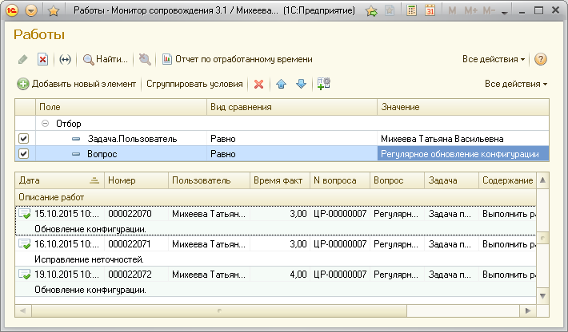
Рисунок 7. Форма списка работ
Рассматриваемую форму можно открыть, например, нажав на ссылку Открыть работы, в области отображения рабочего времени.
- Отчёт по отработанному времени. Эта кнопка открывает форму отчёта Отчёт по отработанному времени. Выбрав нужные значения настроек и нажав Сформировать, можно увидеть сколько часов по каким вопросам каких проектов было отработано за выбранный период.
В табличной части определены колонки, многие из которых выводят информацию введённую пользователем в форме Работа (см. ниже форма Работа).
- Дата. Дата – дата выполнения работы.
- Номер. Номер документа Работа.
- Пользователь. Пользователь – исполнитель работы.
- Время факт. Фактическое время является разницей между количеством часов и потерей времени. Компанией может быть оплачено только фактическое время.
- N вопроса. Номер вопроса состоит из набора цифр и префикса. Префикс остаётся одинаковым для всех вопросов одного проекта.
Примечание. Префикс определяется в форме проекта.
- Вопрос. Выводится тема вопроса.
- Задача. Указывается наименование задачи.
- Содержание. Заключает в себе описание задачи.
- Описание работ. В этой колонке отображается описание проделанных работ.

Работа
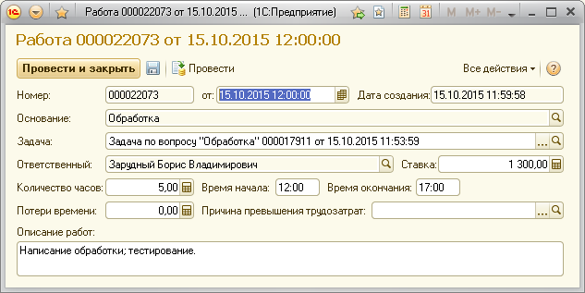
Рисунок 8. Форма «Работа»
Рассматриваемая форма открывается, например, из списка работ при выборе одной из них.
Доступность элементов для изменения в форме Работа определяется временем, в которое она открывается. Согласно регламенту редактирование своих ранее проведённых работ текущим пользователем разрешается только в течении трёх дней после проведения за исключением субботы и воскресенья. Позже указанного срока возможность внести изменения остаётся только у руководителя проекта (см. выше рисунок 8).
Примечание. В Мониторе сопровождения не реализован учёт праздничных дней при вычислении границы времени редактирования работ.
- От. Указана дата выполнения работы. Она может не совпадать с датой создания этого документа.
- Основание. Содержит ссылку на вопрос, в котором определена решённая задача.
- Задача. Содержит ссылку на задачу.
- Ответственный. Исполнитель, выполнивший рассматриваемую работу.
- Ставка. Выводится стоимость 1 часа работы Исполнителя.
- Количество часов. Отображается количество часов, введённое пользователем в форме Выполнение задачи по вопросу. (см. стр. 17).
- Потери времени. Показывается количество часов рабочего времени потраченного непродуктивно.
- Причина превышения трудозатрат. Выводится причина, по которой случилась потеря времени.
- Описание работ. Перечисление исполнителем того, что было сделано для решения задачи.

Форма переназначения пользователей
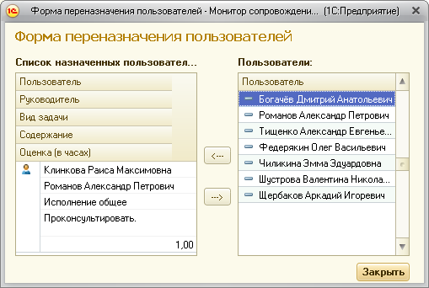
Рисунок 9. Форма переназначения пользователей
Форму переназначения пользователей можно вызвать, например, из контекстного меню списка вопросов, нажав на Переназначить вопрос.
В рассматриваемой форме можно убрать текущего исполнителя задачи, назначить другого. В левой части формы находится список активных задач по вопросу, где для каждой задачи указан пользователь, который является исполнителем, руководитель, вид задачи, её содержание и оценка в часах. В правой части формы расположен список пользователей в проекте. Для того чтобы убрать одну из активных задач, надо выделить её, нажать на кнопку с изображением стрелки, направленной вправо, или дважды кликнуть на пользователе в выбранной задаче. Для назначения задачи надо дважды кликнуть на пользователе в списке доступных пользователей или, выделив нужного пользователя, нажать на кнопку с изображением стрелки, направленной влево. Далее откроется форма оценки времени выполнения работ (см. стр. 25).
После заполнения формы оценки времени выполнения работ форма Переназначение пользователей заполнится автоматически.

Обсуждение и исполнение процесса

Обсуждение
Работа
Для техподдержки
Задача
Служебное
Обычное
Рисунок 10. Виды сообщений
Системное
Рисунок 11. Системное сообщение
Обсуждение – обсуждение вопроса, выбранного в списке, расположенном левее.
В обсуждение попадают описания задач, работ, служебные сообщения (зависит от настройки), сообщения для сотрудников технической поддержки (зависит от бизнес-роли пользователя).
Цвет фона заголовка сообщения зависит от типа сообщения:
- Светло-бирюзовый - Обычное. Все сообщения, не относящиеся к другим видам. К ним относятся и сообщения с описанием задач.
- Серый - Служебное. Этим цветом отмечены служебные сообщения. Отображение данных сообщений зависит от настройки пользователя.
- Светло-оранжевый – Для техподдержки. Светло-оранжевый цвет говорит о том, что данное сообщение предназначено сотрудникам технической поддержки. Видимость сообщений такого типа зависит от роли пользователя.
- Фиолетовый - Задача. В сообщении, обозначенном фиолетовым цветом, находится информация о том, кому назначена задача, и может содержаться её описание. В случае отсутствия описания будет фраза, созданная по умолчанию «Выполнить работу по вопросу».
- Розовый - Работа. Розовым цветом в «Мониторе сопровождения» выделятся работа исполнителя.
- Зелёный – Системное. Такой вид сообщений генерируется автоматически «Монитором сопровождения» по достижении времени, определённого для закрытия вопроса.
В левом верхнем углу под фамилией и именем автора сообщения пишется должность. Она берётся из формы пользователя, и может совсем не отображаться, если не записана в данной форме. Указать должность в своей форме пользователя может любой пользователь (см. в полной версии руководства).
В правом верхнем углу сообщения указывается текущий внешний статус вопроса. Только в сообщениях о работе и назначении задачи исполнителю вместо статуса вопроса отображается признак выполнения задачи.
- Не выполнено. Такой признак стоит у сообщения о назначении задачи исполнителю до тех пор, пока задача не будет выполнена.
- Выполнено. Выполнено ставится в сообщении о проделанной работе, когда работа по данной задаче завершена. После отправки сообщения о выполненной работе и у сообщения о задаче признак меняется на Выполнено.
- Частично выполнено. Этот признак ставится только у сообщения о работе, когда работа по задаче выполнена частично. При этом у задачи признак Не выполнено не меняется.
В нижней части области обсуждения есть возможность создать сообщение. Почти все кнопки редактирования и пункты меню стандартные. Стоит отдельно подчеркнуть, что в «Мониторе сопровождения» реализована возможность проверки орфографии написанного текста сообщения, а также есть кнопка Вставить картинку, с помощью которой можно вставить картинку непосредственно в создаваемое сообщение.
В самом низу есть группа кнопок и настроек, которые следует рассмотреть.
- Отправить. После нажатия на данную кнопку сообщение добавляется в обсуждение. В это же время отправляется уведомление о новом сообщении тем пользователям, у которых настроено их получение.
- Только тех. поддержке. Если поставить галку на Только тех. поддержке, то сообщение будет отправлено как сообщение для техподдержки, его не увидят другие пользователи.
Примечание. Под техподдержкой подразумеваются сотрудники с бизнес-ролью Сотрудник поддержки или Руководитель проекта.
- Выполнить. Если задача подразумевает ввод трудозатрат или дополнительных данных, кнопка Выполнить открывает форму Выполнение задачи по вопросу (см. стр. 17). В иных случаях форма не открывается, а задача становится выполненной.

Исполнение процесса
В области исполнения процесса отображается процесс реализации решений задач поставленных в выбранном вопросе.
Исполнение процесса представлено в виде таблицы с колонками. Значение некоторых колонок рассмотрим подробней.
- Вид задачи. В колонке Вид задачи изображены пиктограммы. Изображение пиктограммы зависит от состояния процесса.
  - Лист с часами. Такая пиктограмма свидетельствует о том, что задача была назначена руководителем, но не была решена исполнителем.
  - Планшет без зелёной галки. Эта пиктограмма указывает на то, что работа по задаче ведётся, но не завершена.
  - Планшет с зелёной галкой. Наличие такого изображения говорит о том, что выполненные работы по задаче внесены и решение завершено.
  - Блок-схема. Пиктограммой с изображением блок-схемы отмечена группировка задач, объединённых одним бизнес-процессом. Блок-схему можно посмотреть, нажав на кнопку Открыть схему.
- Событие (только для руководителя). Если дважды кликнуть мышкой по ячейке в данной колонке, то откроется форма выбранной задачи с подробной информацией о ней.
- Дата – дата назначения исполнителя работы по задаче.
- Дата (план) – планируемая дата финального решения.
- План – планируемое количество часов, необходимое для решения данной задачи.
- Факт – реально потраченное время на решение поставленной задачи.

Формы

Выполнение задачи по вопросу
Вызвать форму Выполнение задачи по вопросу можно, например, нажав на кнопку Выполнить, расположенную внизу области Обсуждения и исполнения процесса (см. рисунок 12).
- Плановое время – время, которое планируется потратить на решение задачи.
- Фактическое время – реально потраченное время, из которого вычтены потери времени (см. ниже).
- Потери времени. После нажатия на гиперссылку в форму добавляются ещё поля, для внесения неэффективно потраченного времени в часах и минутах, а также поле для указания причины.
- Добавить в обсуждение. Если галка на этой настройке не стоит, то после нажатия на кнопку Выполнено или Частично выполнено в обсуждение добавится сообщение о работе, а если галка поставлена, тогда в обсуждение будет добавлено не только сообщение о работе, но и обычное сообщение с текстом из описания задачи.
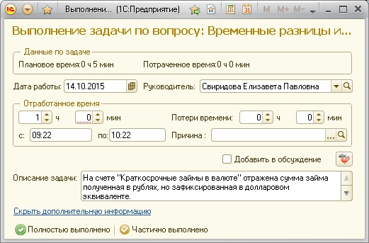
Рисунок 12. Форма «Выполнение задачи по вопросу»
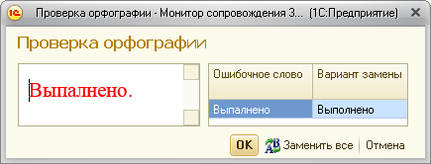
Рисунок 13. Форма «Проверка орфографии»
- Проверить орфографию. Нажатие на этой кнопке запускает проверку орфографии написанного в поле Описание задачи текста. Если в тексте будет обнаружена ошибка, откроется форма Проверка орфографии, в которой будет предложено заменить ошибочное слово правильным (см. выше рисунок 13).
- Описание задачи. В рассматриваемое поле вносится описание проделанной работы по поставленной задаче.
- Дополнительно. Данная гиперссылка добавляет в форму дополнительные поля Дата работы и Руководитель.
- Полностью выполнено. На эту кнопку следует нажимать, если задача полностью выполнена.
- Частично выполнено. Если задача выполнена частично и в дальнейшем планируется как минимум ещё одно заполнение рассматриваемой формы, то в таком случае нужно нажимать Частично выполнено.

Командная панель
Если на командной панели нет отдельной кнопки с рассматриваемой командой, её всегда можно найти, нажав кнопку Все действия (см. рисунок 17).
- Задать вопрос. Самая большая и заметная кнопка на командной панели дублирует команду Создать, открывая форму вопроса (Рассмотрение формы вопроса остаётся за рамками данного краткого руководства. Более подробную информацию можно найти в полной версии).
- Звонок. Данная кнопка помогает оперативно фиксировать вопросы клиентов. После нажатия на неё открывается форма для быстрого создания вопроса, задачи и работы (см. стр. 22).
- Сделать прочитанным. Выделенные в списке вопросы эта команда определяет как прочитанные.
- Сделать непрочитанным. Нажатие на рассматриваемую кнопку меняет у прочитанных вопросов признак прочтения на Непрочитанный.
- Инвертировать признак прочтения. Данная команда определяет прочитанные вопросы как непрочитанные, а непрочитанные как прочитанные.
- Найти вопрос по номеру из буфера обмена. После выбора этой команды будет открыта форма вопроса, если в буфере обмена есть его номер. В противном случае откроется форма для ввода корректного номера вопроса.
- Открыть контактную информацию по вопросу. Эта кнопка открывает форму, в которой указана контактная информация всех лиц и компаний, участвующих в вопросе.
- Создать вопрос (на основании вопроса). Выбор этой команды открывает новую форму вопроса, где заполнены поля Проект, От кого, Кому, Сторонние наблюдатели данными вопроса-основания и сохранены все его же настройки и первое сообщение Обсуждения.
- Напомнить. Команда Напомнить открывает список для выбора интервала времени. Там же можно выбрать пункт Произвольную дату/время и после этого ввести свою дату и время или Произвольное количество часов и указать нужный интервал в целых часах. После выбора интервала откроется форма, в которой можно заполнить поле Комментарий. Впоследствии комментарий будет указан в оповещении (см. рисунок 16).
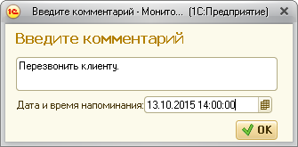
Рисунок 16. Форма для ввода комментария и даты/времени напоминания
Примечание. Напоминание бывает двух видов. Подробности о настройках см. на стр. 25.
- Посмотреть отложенные. Посмотреть отложенные открывает форму Оповещение по отложенным вопросам (см. стр. 26). В этой форме можно просмотреть всю информацию по всем оповещениям.
- Изменить ручной статус вопроса. Рассматриваемый пункт меню предназначен для изменения ручного статуса вопроса. Ручной статус вопроса пользователю стоит изменять только с разрешения руководителя.
- Принять вопрос на исполнение. Команда Принять на исполнение открывает форму оценки времени выполнения работ (см. стр. 25).
- Переназначить вопрос. Переназначить вопрос позволяет назначить другого или убрать текущего исполнителя задачи, но воспользоваться этой командой может только руководитель (см. стр. 14).
- Добавить себя как стороннего наблюдателя. Нажав на этот пункт меню, текущий пользователь может добавить себя сторонним наблюдателем, если не участвует в вопросе, или изменить свою сторону с отвечающего на стороннего наблюдателя. Изменение можно увидеть, открыв форму вопроса. Отказ системы во вносимом изменении, будет виден во всплывающем сообщении.
Примечание. Если текущий пользователь является единственным спрашивающим или единственным отвечающим, то система не разрешит добавлять себя как стороннего наблюдателя.
- Исключить текущего пользователя из состава обсуждения. Нажав на рассматриваемый пункт меню, текущий пользователь может выйти из обсуждения.
- Завершить обсуждение. Эта команда позволяет закрыть вопрос (см. стр. 12).
- Открыть работы по вопросу. После нажатия здесь открывается форма списка работ, которая позволяет просмотреть все работы, проделанные по данному вопросу (см. стр. 12).
- Оценить. С помощью кнопки Оценить пользователю предлагается оценить работу исполнителей по рассматриваемому вопросу. Выбрать нужно из двух вариантов ответа. Один из предложенных вариантов будет представлять положительную оценку работы, а другой – отрицательную. Поставленные оценки суммируются. Положительная оценка прибавляет к сумме единицу, а отрицательная – убавляет единицу.
Примечание. Формулировки оценок могут меняться администратором в настройках программы, но в любом случае будет одна из оценок положительная, а другая – отрицательная.
- Запуск БП. Запуск бизнес-процесса. Данная кнопка запускает бизнес-процесс. Она будет активна, если в форме проекта, на вкладке Обработка инцидентов, указан бизнес-процесс и его способ запуска – вручную.
- EML. Этот пункт меню позволяет создать вопрос на основании электронного письма. Для этого в почтовом ящике нужно открыть выбранное электронное письмо. Далее зайти в Свойства письма и скопировать всё содержимое. Затем в «Мониторе сопровождения» кликнуть на EML. В поле отрывшейся формы вставить содержимое буфера обмена и нажать ОК. Потом надо будет выбрать проект, из списка доступных текущему пользователю. Вследствие откроется форма вопроса, в которой в поля От кого, Автор вопроса автоматически подставится автор письма, а Темой вопроса станет тема письма. Если затем сохранить вопрос, то системой в этом вопросе сгенерируется обычное сообщение, содержанием которого будет текст письма. Также в вопрос добавится служебное сообщение о том, кто является автором вопроса.
Рисунок 17. Меню кнопки «Все действия»
Примечание. Вопрос создастся только тогда, когда адрес электронного почтового ящика отправителя письма будет указан в контактной информации пользователя.
- Стандартные команды. Этот пункт открывает подменю со стандартными командами.
  - Открыть настройки. Рассматриваемая команда открывает форму Настройки (см. стр. 22).

Формы

Форма для быстрого создания вопроса, задачи и работы
Для вызова этой формы нужно нажать кнопку Звонок на командной панели рабочего стола.
- Создать вопрос, задачу и перейти в форму выполнения. Выбор указанной команды после заполнения всей формы автоматически создаст вопрос, задачу и откроет форму Выполнение задачи по вопросу. (см. стр. 17).
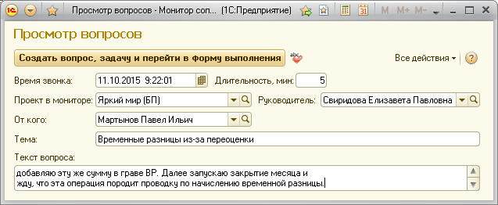
Рисунок 18. Форма быстрого создания вопроса, задачи и работы
- Проверить орфографию. Данная кнопка позволяет проверить правильность написания Темы и Текста вопроса (см. стр. 19).
- Время звонка. В этом поле фиксируется дата и время звонка.
- Длительность, мин. В рассматриваемом поле указывается длительность разговора в минутах.
- Проект в мониторе. Здесь следует задать проект, в рамках которого будет создан вопрос.
- Руководитель. Руководитель обычно подставляется автоматически после определения проекта, но можно указать и вручную.
- От кого. В данном поле нужно выбрать позвонившего пользователя из списка пользователей, имеющих доступ к вышеозначенному проекту.
- Тема. Введённая тут Тема впоследствии станет Темой вопроса.
- Текст вопроса. В рассматриваемом поле записывается суть телефонного разговора, информация имеющая отношение к выполнению вопроса. Текст вопроса, указанный в данной форме, станет текстом первого обычного сообщения в созданном вопросе.

Настройки
Для вызова формы Настройки нужно нажать кнопку Все действия на командной панели рабочего стола. В открывшемся меню нажать Стандартные команды и далее – Открыть настройки.
- Показать полностью. Рассматриваемая настройка позволяет принять или отказаться от загрузки всей переписки по вопросу. При отсутствии галки на данной настройке система загружает в Обсуждение только определённое количество символов, начиная от самого позднего. Вследствие этого пользователь будет видеть только последние сообщения.
Примечание. При отсутствии галки на рассматриваемой настройке Система оставляет около 500 символов только обычных сообщений и сообщений, адресованных техподдержке. Об отсутствии части обсуждения пользователю подскажут угловые скобки, стоящие в начале оставшейся части сообщения.
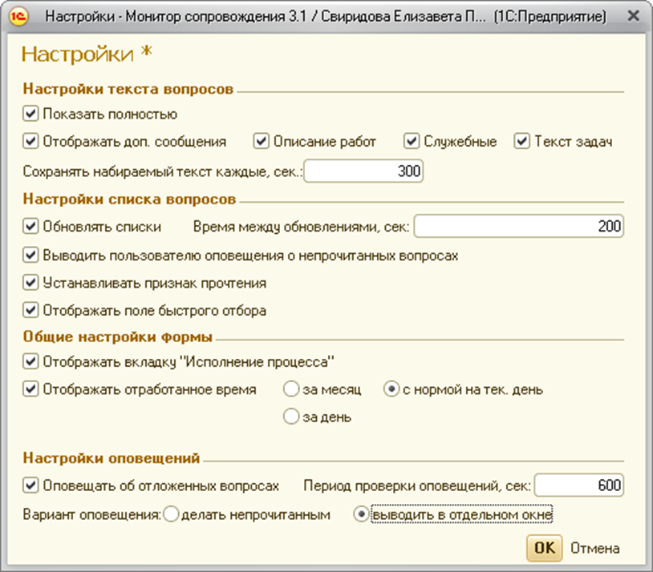
Рисунок 19. Форма «Настройки»
Примечание. Эта настройка может пригодиться, например, при работе на сильно устаревшей модели компьютера или при работе с «Монитором сопровождения» в режиме web-клиента, когда ограничен трафик интернета или интернет очень медленный.
- Отображать доп. сообщения. Группа настроек видимости в форме создания/изменения вопроса в Обсуждении сообщений разных видов. Если галка на рассматриваемом пункте не стоит, то отображаться будут только сообщения относящиеся к обычным.
  - Описание работ. От наличия или отсутствия галки у этой настройки зависит, будет или не будет для текущего пользователя отображаться в Обсуждении создаваемого вопроса информация о введённых работах.
  - Служебные. С помощью этой настройки можно увидеть сообщения о технических изменениях, связанных с данным вопросом. Например, информацию о добавлении/удалении спрашивающих/отвечающих/сторонних наблюдателей, о смене ручного статуса вопроса и т.п.
  - Текст задач. Галка на Текст задач добавляет в Обсуждение информацию о задачах.
- Сохранять набираемый текст каждые, сек. В этом поле указывается интервал в секундах, через который будет сохраняться текст, набираемый на рабочем столе во вкладке Обсуждение. Кроме вышеуказанного, никакой другой текст автоматически не сохраняется.
- Обновлять списки. При отметке на данной настройке список вопросов на рабочем столе обновляется через заданный интервал. Обновляются все списки, доступные пользователю.
  - Время между обновлениями, сек. В рассматриваемом поле задаётся интервал времени в секундах, через который происходит обновление списков.
- Выводить пользователю оповещения о непрочитанных вопросах. Если поставить тут галку, то при добавлении в вопрос непрочитанного сообщения будет появляться оповещение о нём. Причём даже тогда, когда пользователь работает с другой программой (см. рисунок 20).
Рисунок 20. Оповещение о непрочитанных сообщениях
- Устанавливать признак прочтения. При наличии галки на этой настройке открытый вопрос автоматически определяется как прочитанный.
- Отображать поле быстрого отбора. Если установить галку на данной настройке, то на рабочем столе над списком вопросов появится поле быстрого отбора, с помощью которого можно настроить список вопросов.
- Отображать вкладку «Исполнение процесса». В зависимости от того, используется вкладка или нет, есть возможность её отключить или оставить.
- Отображать отработанное время. Данной настройкой включается отображение шкалы отработанного времени на рабочем столе, с помощью которой, пользователь будет иметь визуальное представление об отработанном времени за определённый период.
  - За месяц. При выборе этой настройки шкала будет представлять отработанное время за месяц.
  - За день. Наличие галки на За день настроит отображение выработки за 1 день. При этом вся шкала будет размечена с шагом в час и представит собой диаграмму Ганта.
  - С нормой на тек. день. При включённой этой опции в области отображения рабочего времени помимо шкалы отработанного времени за месяц появляется шкала с индикацией времени необходимого для отработки от начала месяца до текущего дня.
- Оповещать об отложенных вопросах. Если на данной настройке поставить галку, то при наличии установленных напоминаний о вопросах, эти напоминания будут обнаруживаться в заданное время в виде, зависящем от выбранного варианта оповещения.
  - Период проверки оповещений, сек. При наличии заданного периода система каждый раз после его окончания проверяет появление новых напоминаний.
  - Вариант оповещения. Выбор варианта оповещения влияет на способ представления оповещения.
    - Делать непрочитанным. Если отметить данный вариант оповещения, то в установленное время вопросы, выбранные для оповещения, будут определяться непрочитанными.
    - Выводить в отдельном окне. При выборе этой настройки оповещение будет возникать в отдельной форме Оповещение по отложенным вопросам (см. стр. 26).

Форма оценки времени выполнения работ
Данная форма открывается, например, при нажатии на пункт Принять вопрос на исполнение контекстного меню списка вопросов (см. ниже рисунок 21).
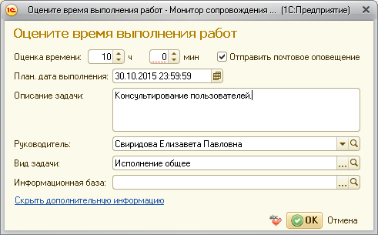
Рисунок 21. Форма оценки времени выполнения работ
- Оценка времени. Здесь вводится время в часах и минутах, которое необходимо будет затратить на работы до их финального завершения.
- Отправить почтовое оповещение (Данная настройка присутствует только тогда, когда задача переназначается руководителем). При наличии галки на рассматриваемой настройке система в виде электронного письма сообщит выбранному исполнителю о назначенном ему вопросе.
- План. дата выполнения. В этом поле указывается планируемая дата, к которой все работы будут завершены.
- Описание задачи. Поле для записи содержания задачи.
- Дополнительно. Нажав на рассматриваемую гиперссылку, можно открыть в форме дополнительные поля.
  - Руководитель. В данное поле автоматически подставляется руководитель текущего пользователя.
  - Вид задачи. Вид задачи автоматизирует процесс определения некоторых параметров, необходимых для решения определённой группы задач. В частности, отдельно взятый вид задач может автоматически назначаться конкретному исполнителю. Щёлкнув по кнопке выбора, можно выбрать вид задачи из списка или создать новый. Нажав кнопку Открыть – открыть форму вида назначаемой задачи.
- Информационная база. В этом поле указывается информационная база, с которой связана решаемая задача.

Оповещение по отложенным вопросам
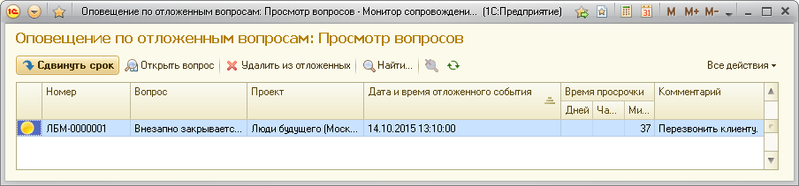
Рисунок 22. Форма «Оповещение по отложенным вопросам»
Эту форму можно открыть, нажав на пункт Посмотреть отложенные меню кнопки Все действия, которая расположена на командной панели рабочего стола.
- Сдвинуть срок. Эта кнопка вызывает список выбора промежутка времени для отсрочки Оповещения.
- Открыть вопрос. Данная команда открывает форму выбранного в списке вопроса.
- Удалить из отложенных. Рассматриваемая кнопка удаляет выбранный вопрос из списка.

Отображение отработанного времени
Область отображения отработанного времени по выбору пользователя можно вывести на рабочий стол, но можно и скрыть. Путь к этой настройке такой: На командной панели (вверху рабочего стола) нажать кнопку Все действия. В открывшемся меню выбрать Открыть настройки, а в форме отметить настройку Отображать отработанное время (см. стр. 24). Данной настройкой включается отображение шкалы отработанного времени на рабочем столе, с помощью которой, пользователь будет иметь визуальное представление об отработанном времени за определённый период (см. рисунок 2). В зависимости от того, где поставлены галки в Настройках, шкала отработанного времени может иметь разную разметку.
Примечание. Отображение рабочего времени может не произойти, если у пользователя не определена дневная норма выработки. Она задаётся руководителем в форме пользователя.
Шкала может иметь участки различных цветов, каждый из которых имеет своё значение.
- Жёлтый. В жёлтый цвет окрашена шкала, показывающая норму выработки в часах за весь месяц.
- Оранжевый. Оранжевый цвет показывает норму выработки в часах от начала месяца до текущей даты. Шкала рассматриваемого цвета отобразится тогда, когда будет включена настройка С нормой на текущий день.
- Красный. Шкала красного цвета демонстрирует всё отработанное время от начала месяца до текущего дня. Отработанным считается время, указанное в форме Выполнение задачи по вопросу (см. стр. 17) за вычетом потерь.
- Зелёный. Участок шкалы, окрашенный в зелёный цвет, отображает время, отработанное сверх отведённой нормы.

